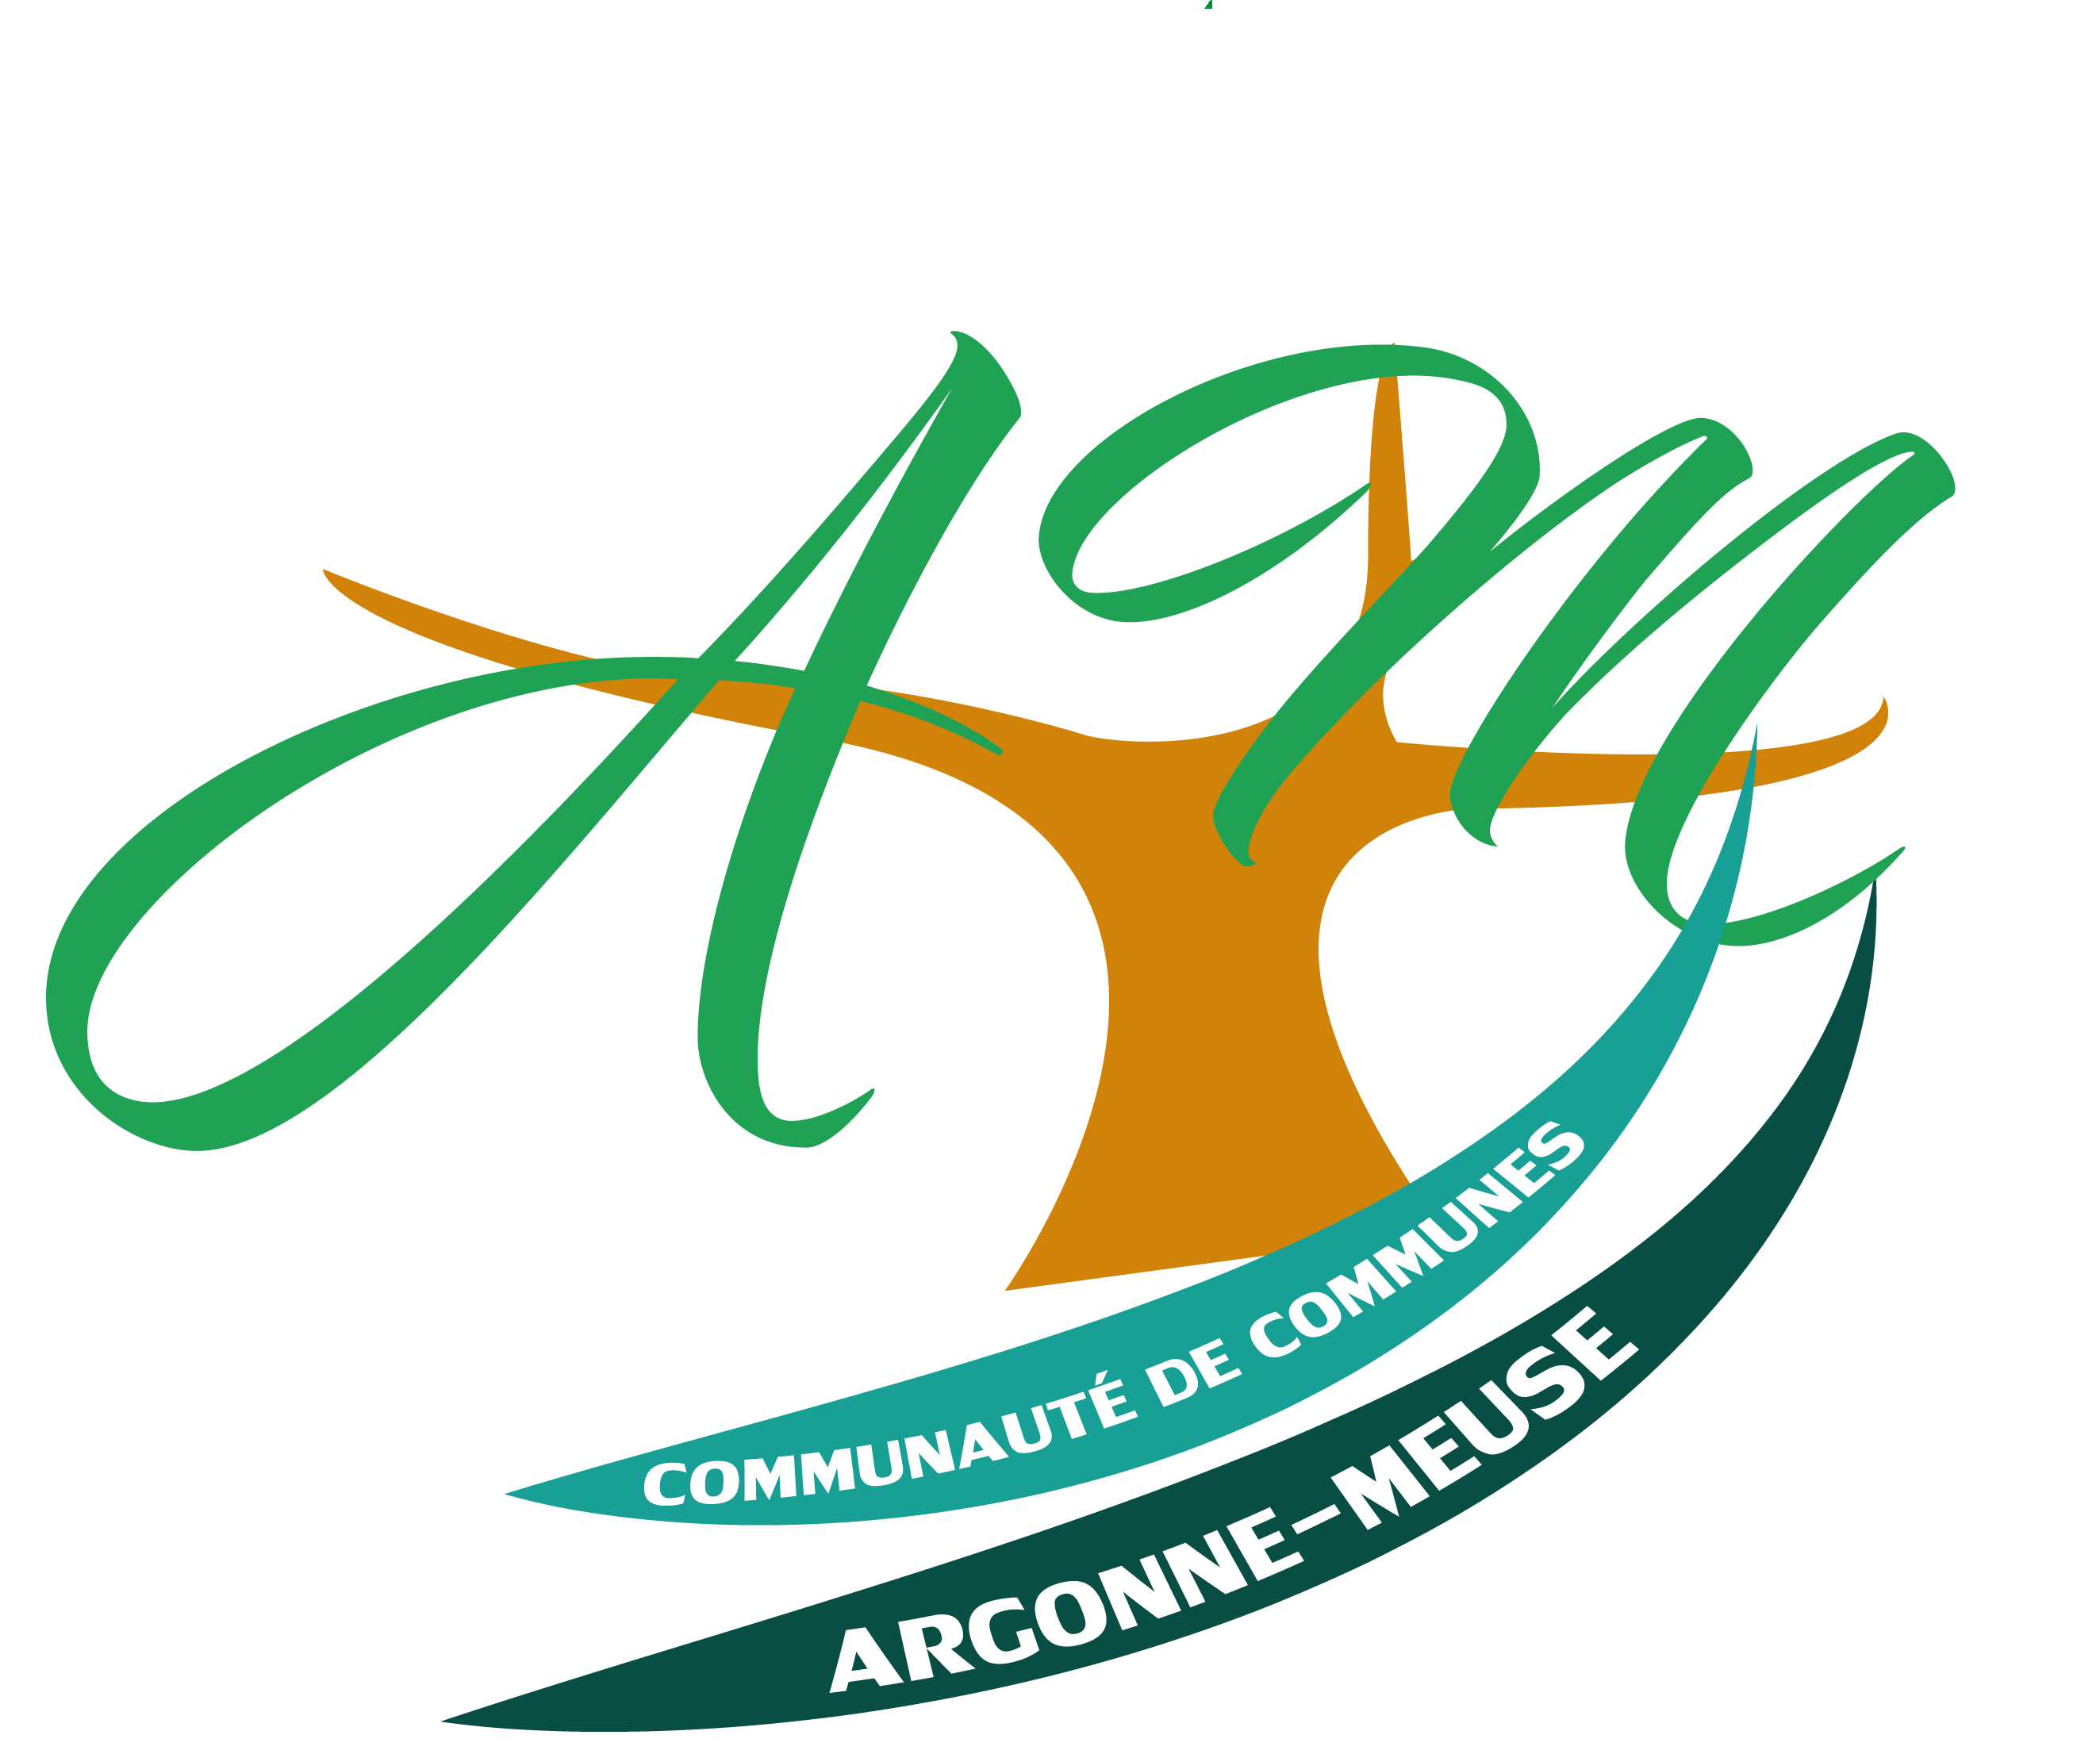 DEPARTEMENT DE LA MEUSE

Arrondissement de Verdun Horaires à compter du 1er mai 2025

**COMMUNAUTÉ DE COMMUNES ARGONNE-MEUSE**

**Horaires de la Déchèterie de Clermont-en-Argonne**

***21 route de Varennes***

|  |  |
| --- | --- |
| **HORAIRES ÉTÉ**  Du 1er mai au 31 octobre | |
| Lundi | / |
| Mardi | 7 : 30 – 12 :00 |
| Mercredi | 13 : 30 – 18 : 30 |
| Vendredi | 9 : 00 – 12 : 00  13 : 30 – 18 : 30 |
| Samedi | 8 :00 – 12 :00  13 :00 – 17 :00 |

***L’accès à la déchèterie***

***n’est plus autorisé***

***dans les 10 minutes précédant l’horaire***

***de fermeture.***

***Fermée les jours fériés, et certaines périodes définies dans l’année.***